*Список изменений*

|  |  |
| --- | --- |
| **29.12.15** | **Добавлена таблица интерфейса взаимодействия ядра с кэш-памятью** |
| **04.01.16** | **Изменена разрядность сигнала core_req_size с 4 до 3 бит** |
| **05.01.16** | **Добавлено описание характеристик кэш-памяти 1 уровня** |
| **07.01.16** | **Добавлено более подробное описание интерфейсов ядра** |
| **11.01.16** | **Добавлен шаблон оглавления** |
| **16.01.16** | **Из интерфейса ядра удалён сигнал core_req_be, он будет формироваться в L1 исходя из core_req_size и core_req_addr** |
| **17.01.16** | **Добавлены временные диаграммы интерфейса ядра с кэшем инструкций** |

Оглавление

Общее описание системы 1

Процессорный кластер 2

Описание ядра 2

Назначение и место в системе 2

Микроархитектура 2

Кэш-память первого уровня 3

Периферийный кластер 4

Boot Uart 4

Программная модель 4

SPI 4

Программная модель 4

Прототип 4

# ****Общее описание системы****

**Selen – одноядерная микропроцессорная система на кристалле. В состав СнК входят:**

* **32-ух разрядное процессорное ядро с архитектурой системы команд RISC-V;**
* **Кэш-память первого уровня (инструкций и данных);**
* **Контроллер периферийных интерфейсов;**
* **UART, с модулем DMA для загрузки программы с хост-машины во внутреннюю память системы;**
* **SPI;**
* **Коммутатор с интерфейсом Wishbone.**

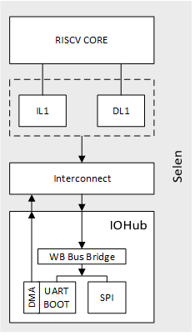

# ****Процессорный кластер****

**Процессорный кластер состоит из 32-ух битного ядра, поддерживающего систему команд RISCV (см. приложение 1), кэш-памяти инструкций и кэш-памяти данных и блока доступа в память (Memory Access Unit), поддерживающего интерфейсов Wishbone.**

## ****Описание ядра****

<слова про архитеткруу>

## 

## Назначение и место в системе

## Микроархитектура

Взаимодействие с подсистемой памяти реализовано согласно протоколу, представленному на рисунке 1.

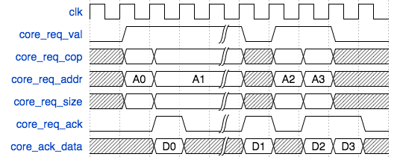

Рисунок 1

Более подробно на рисунке 2. По сбросу регистр счётчика команд сбрасывается на начальное значение (на рисунке это 0). Так же вспомогательный регистр req_val_r, сбрасывается в ноль.

После сброса на шину выставляется запрос с адресом равным значения регистра счётчика команд.

Счётчик команд изменяет своё значение когда вспомогательный регистр в 0 или при получения сигнала подтверждения от подсистемы памяти (core_req_ack):

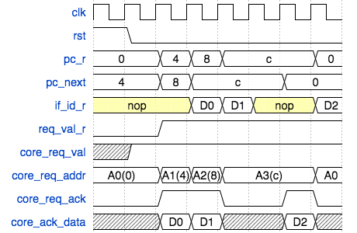

Рисунок 2

**Таблица 1. Интерфейс взаимодействия ядра с кэш-памятью инструкций**

|  |  |  |  |
| --- | --- | --- | --- |
| **Название** | **Разрядность** | **Направление** | **Описание** |
| **i_req_val** | **[0:0]** | **Output** | **Значимость запроса** |
| **i_req_addr** | **[31:0]** | **Output** | **Адрес запроса** |
| **i_ack_val** | **[0:0]** | **Input** | **Значимость ответа** |
| **i_ack_rdata** | **[31:0]** | **Input** | **Данные ответа** |

**Таблица 2. Интерфейс взаимодействия ядра с кэш-памятью данных**

|  |  |  |  |
| --- | --- | --- | --- |
| **Название** | **Разрядность** | **Направление** | **Описание** |
| **d_req_val** | **[0:0]** | **Output** | **Значимость запроса** |
| **d_req_addr** | **[31:0]** | **Output** | **Адрес запроса** |
| **d_req_cop** | **[2:0]** | **Output** | **Типа запроса:**  **3’b000 – RD**  **3’b001 – WR**  **3’b010 – RDNC**  **3’b011 - WRNC**  **Остальные – зарезервировано** |
| **d_req_wdata** | **[31:0]** | **Output** | **Данные для записи** |
| **d_req_size** | **[2:0]** | **Output** | **Размер запроса (1, 2 или 4 байта)** |
| **d_ack_val** | **[0:0]** | **Input** | **Значимость ответа** |
| **d_ack_rdata** | **[31:0]** | **Input** | **Данные ответа** |

## Кэш-память первого уровня

Характеристики кэш-памяти инструкций:

* Ассоциативность – 4 канала;
* Объём – 32 KB;
* Длина строки (размер блока данных) – 32 B;
* Общее количество строк – 32 KB / 32B = 1K;
* Алгоритм вытеснения: LRUm;
* Write-through, No-Write-Allocate.

Общая формула расчёт размера выглядит следующим образом: , где, *N* – объём кэш-памяти, *l* – длина кэш-строки, *m* – ассоциативность, *s* – количество сетов, *b* – количество банков.

При *N* = 32 KB, *m* = 4, *l* = 32 B и *b* = 1, s получается равным 256.

При такой структуре памяти, физический адрес состоит из 3 элементов:

* tag – тэг адреса, хранится вместе с кэш-строкой;
* idx – номер сета;
* offset – смещение внутри кэш-строки.

Для предлагаемых параметров и длине физического адреса 32 бита получаем:

* tag = 19 бит;
* idx = 8 бит;
* offset = 5 бита.

Таблица 1. Разбиение физического адреса в L1

|  |  |  |
| --- | --- | --- |
| Тэг | Индекс | Номер байта |
| [31:13] | [12:5] | [4:0] |

Таблица 2. Внутренние проверки

|  |  |
| --- | --- |
| Свойство | Описание |
| offset_allign_p |  |
| tag_cmp_with_val_vect_p | one hot |
| lru_way_vect_p | one hot |

# ****Периферийный кластер****

## ****Boot Uart****

## ****Программная модель****

## ****SPI****

## Программная модель

# Прототип